Конспект урока английского языка в 7 классе
Учитель: Пиленко А.Н.
Тема: Калиграммы с неправильными глаголами.
(Проектная технология)
Дата проведения: 20.10.2011

Пояснительная записка
Данный урок предназначен для учащихся 7 класса для повторения и дополнительной тренировки использования неправильных глаголов и простого прошедшего времени и рассчитан на учащихся, которые уже знакомы с понятием правильных и неправильных глаголов, а также знают, как меняются основные неправильные глаголы. Предлагаемый проект урока написан в соответствии с новыми образовательными стандартами, которые предполагают достижение учащимися не только предметных, а также метапредметных и личностных результатов

Цель: Тренировка использования неправильных глаголов в простом прошедшем времени через выполнение творческого задания по заданному алгоритму.
Ожидаемые результаты: В конце урока учащиеся смогут написать калиграмму с неправильными глаголами в простом прошедшем времени.
Задачи:
Для достижения предметных результатов: 1. Повторение неправильных глаголов. 2. Знакомство с калиграммами. 3. Написание собственной калиграммы с неправильными глаголами по заданному алгоритму.
Для достижения личностных результатов: 1. Повышение мотивации учащихся к изучению английского языка. 2. Создание «ситуации успеха» для каждого учащегося. 3. Воспитание уважительного отношения к творчеству одноклассников.
Для достижения метапредметных результатов: 1. Развитие коммуникативной компетенции: работать в малых группах, парах, вести диалог, обмениваться информацией. 2. Развитие навыков самонаблюдения, самоконтроля, самооценки. 3. Развитие умения работать по заданному алготирму.
Критерии оценивания предметных результатов: правильность использования глаголов в простом прошедшем времени.
Критерии оценивания метапредметных результатов: умение использовать алгоритм, эффективность парной и групповой деятельности.

Оборудование: Компьютер, мультимедийный проектор.
Тип урока: Урок обобщения и закрепления знаний с применением ИКТ.
Форма организации деятельности учащихся: Индивидуальная, фронтальная, парная, групповая.

Этапы урока
Этап урока | Задача этапа | Формируемые УУД | Форма организации деятельности учащихся,
1. Организационный этап. | Приветствие. Организационный момент. Готовность класса и оборудования. | Регулятивные: планирование, прогнозирование | Фронтальная
2. Фонетическая зарядка. | Активизация механизмов восприятия лингвистической информации, а также стимуляция речевой деятельности. | Коммуникативные | Фронтальная
3. Подготовка к основному этапу урока. | Активизация лексики по теме урока, обеспечение мотивации, постановка целей. | Регулятивные: прогнозирование, целеполагание  Коммуникативные  Общеучебные: осознанное и произвольное построение речевого высказывания в устной и письменной форме; | Индивидуальная, фронтальная, парная
4. Основной этап.  - повторение неправильных глаголов | Повторение неправильных глаголов, готовность к их использованию в дальнейшей работе. | Общеучебные универсальные действия:  структурирование знаний;  Логические универсальные действия:  сравнение, классификация объектов по выделенным признакам;  Коммуникативные | Фронтальная, групповая
- беседа о калиграммах, сравнение разных способов написания калиграммы | Усвоение новых знаний: что такое калиграмма, история возникновения термина, типы калиграмм. | Познавательные: структурирование знаний, смысловое чтение.  Логические: сравнение, классификация объектов по выделенным признакам; | Фронтальная
- гимнастика для глаз | Снятие напряжения с глаз
- первичная проверка понимания: калиграмма из одного слова | Написание калиграммы из одного слова. | Общеучебные (постановка и решение проблемы): самостоятельное создание способов решения проблем творческого и поискового характера. | Индивидуальная, парная
- алгоритм написания калиграммы | Применение ранее изученного материала при написании стихотворения по заданному алгоритму. Создание наброска творческой работы. | Познавательные: постановка и решение проблемы. | Индивидуальная, парная
5. Контроль и самопроверка. | Сравнение полученного результата с алгоритмом, обсуждение в парах, внесение изменений при необходимости | Регулятивные: контроль, коррекция | Индивидуальная, парная
6. Подведение итогов. | Рефлексия | Регулятивные: оценка | Фронтальная
7. Домашнее задание. | Завершить оформление творческой работы дома | Регулятивные: целеполагание, планирование

Содержание урока:
1 этап.
Приветствие.

2 этап.
Учащимся предъявляются скороговорки в записи для повторения. Скороговорки содержат фонетические элементы, характерные для неправильных глаголов.
Слайд 2 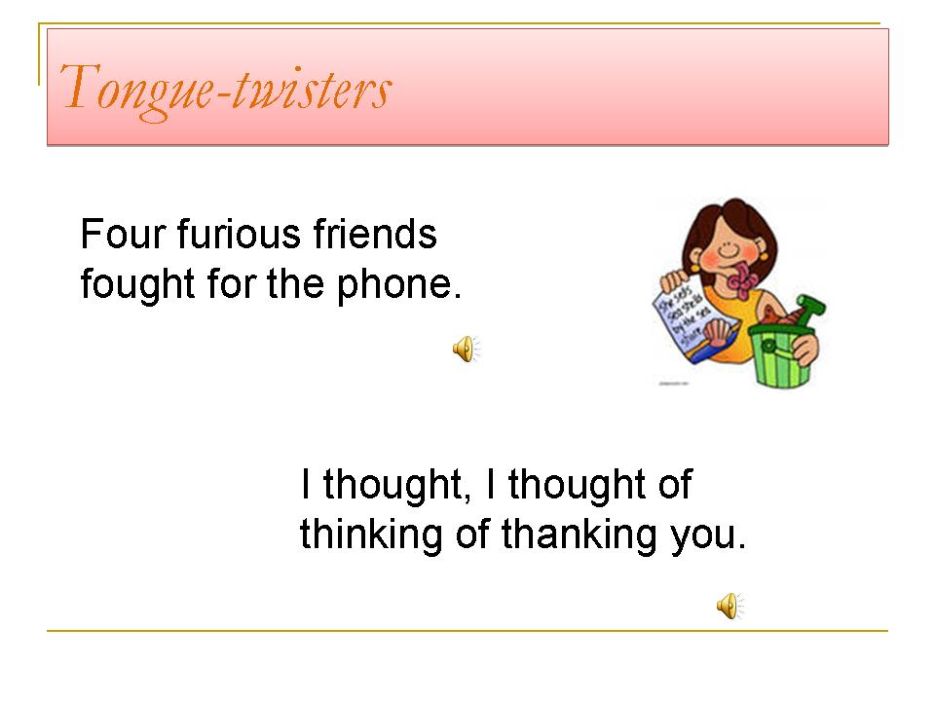

3 этап.
Match the words with the definitions. Соедините слова с определениями.
Слайд 3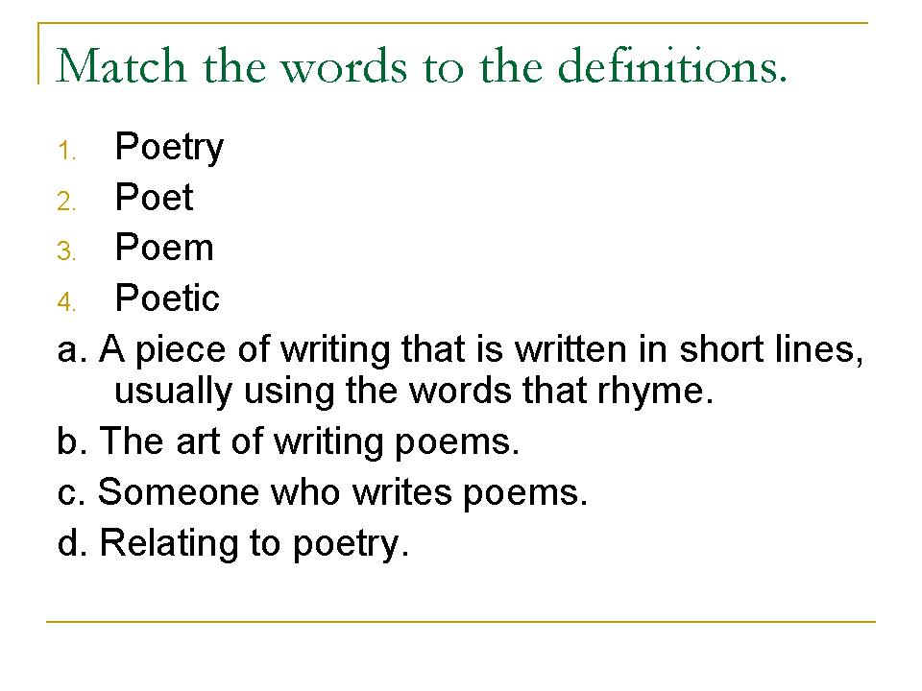

Work in pairs. Ask and answer the questions.
Работайте в парах. Задайте друг другу вопросы, которые вы видите на экране и ответьте на них (Любите ли вы поэзию? Кто ваш любимый поэт? Пишите ли вы стихотворения? Что вам нравится больше – писать или читать стихотворения? Сложно ли написать стихотворение? Как по вашему, о чем мы будем говорить сегодня?)
Слайд 4 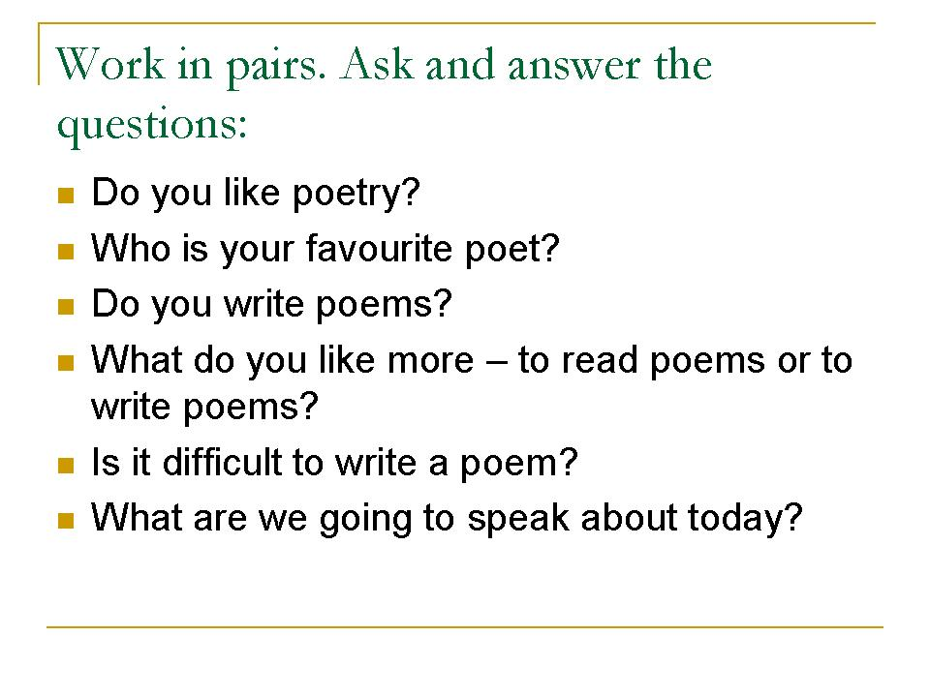
Постановка целей (сегодня мы: повторим неправильные глаголы, повторим простое прошедшее время, узнаем, что такое калиграмма, напишем стихотворение) .
Слайд 5 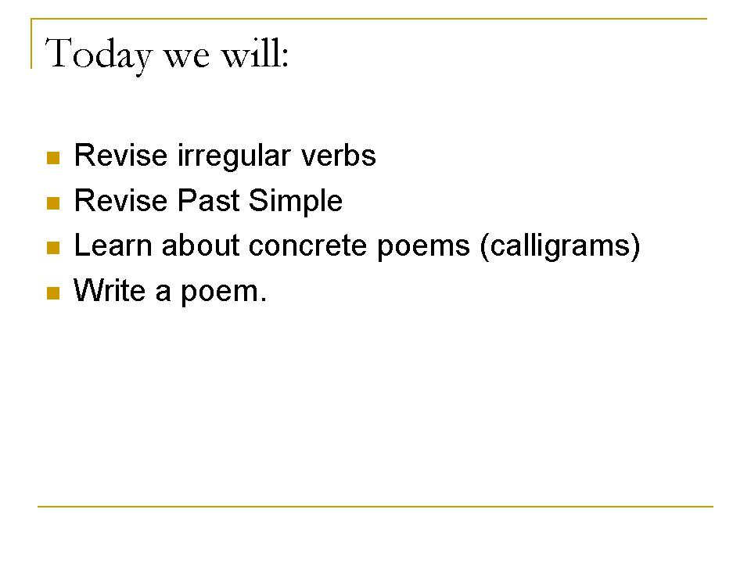

4 этап
Your homework for today was to revise irregular verbs. Divide into 3 groups. Choose the verbs from the list and put them into groups. The first group should choose the verbs the second and the third form of which end in –ght, the second … the third form of which ends in –en, the third group should choose the verb that do not change. Write the second and the third form.
На сегодня вам было задано повторить неправильные глаголы. Разделитесь на 3 группы. Разбейте глаголы, которые вы видите на экране в группы по образцу. В первой группе должны быть глаголы, вторая и третья формы которых заканчиваются на –ght, во второй – на –en, в третьей группе глаголы имеют одинаковую первую, вторую и третью форму. Учащиеся работают в группах, на слайде содержатся модельные фразы для высказывания своего мнения.
Слайды 6-10 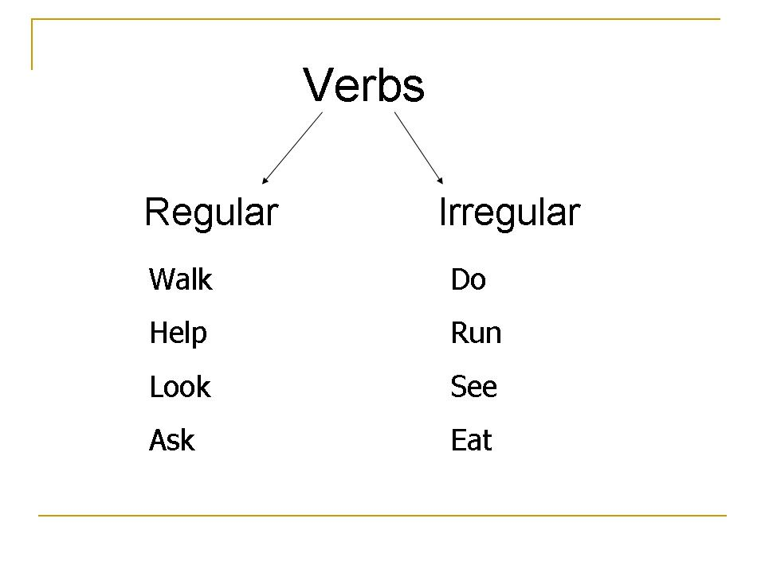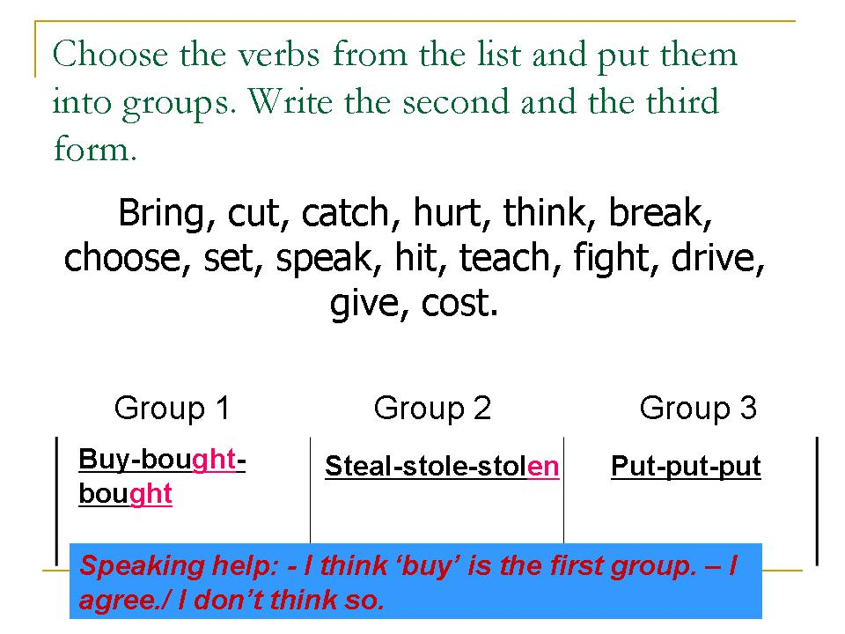

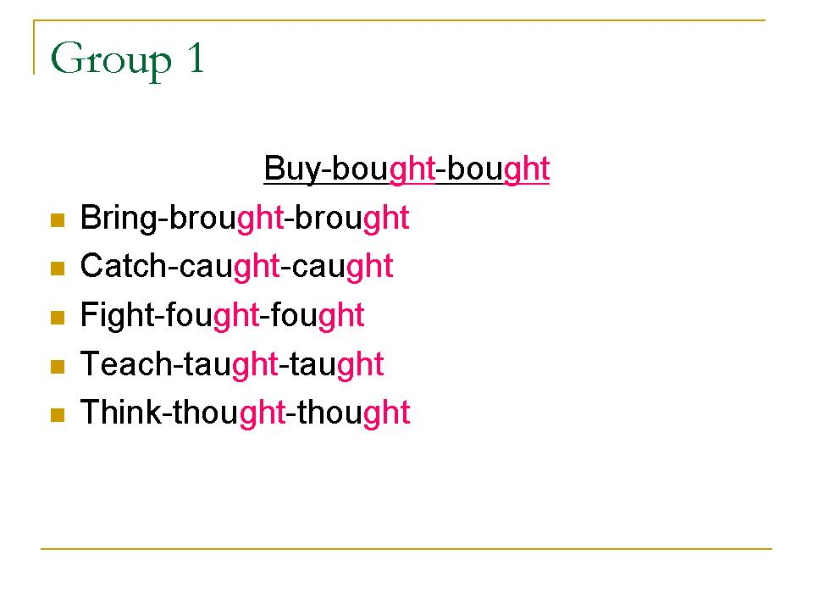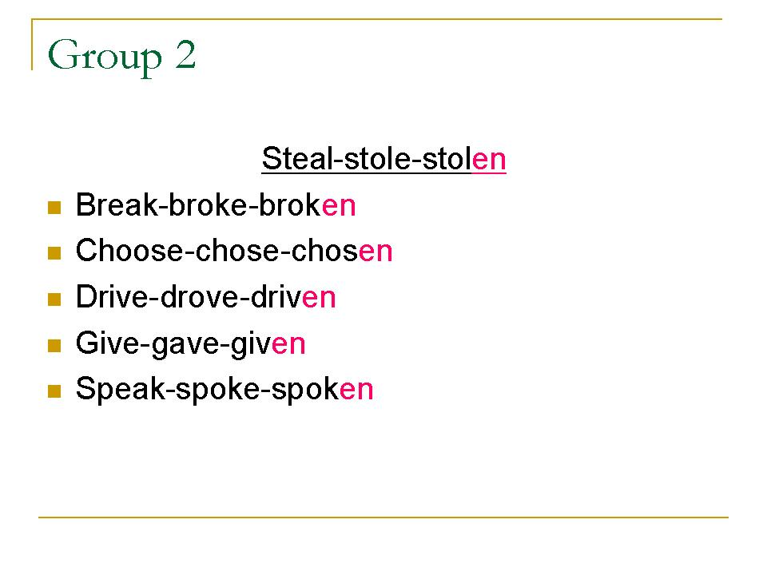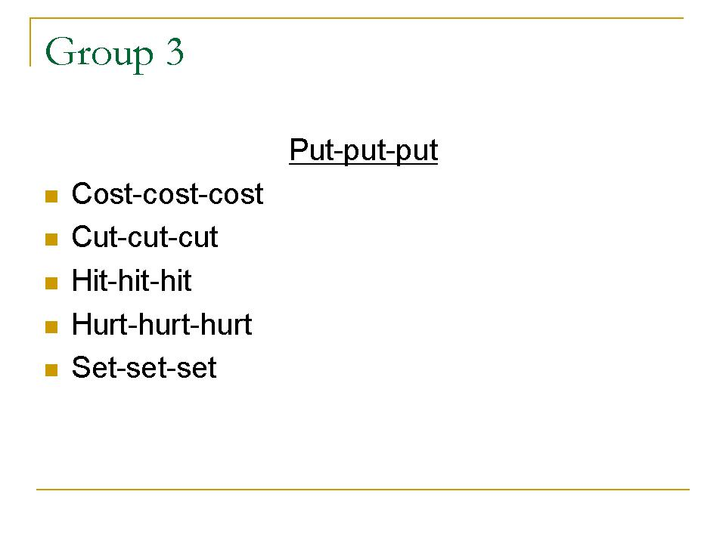

And now we’ll speak about poems. These are unusual poems. They are called concrete poems. What is concrete poetry? Concrete poetry is sometimes called picture poetry or shape poetry. It combines poetic writing and drawing. These poems are often called calligrammes.
А сейчас мы поговорим о необычных стихотворениях. Они называются калиграммы. Это стихотворения, которые сочетают поэзию и рисунок. Слайд 11 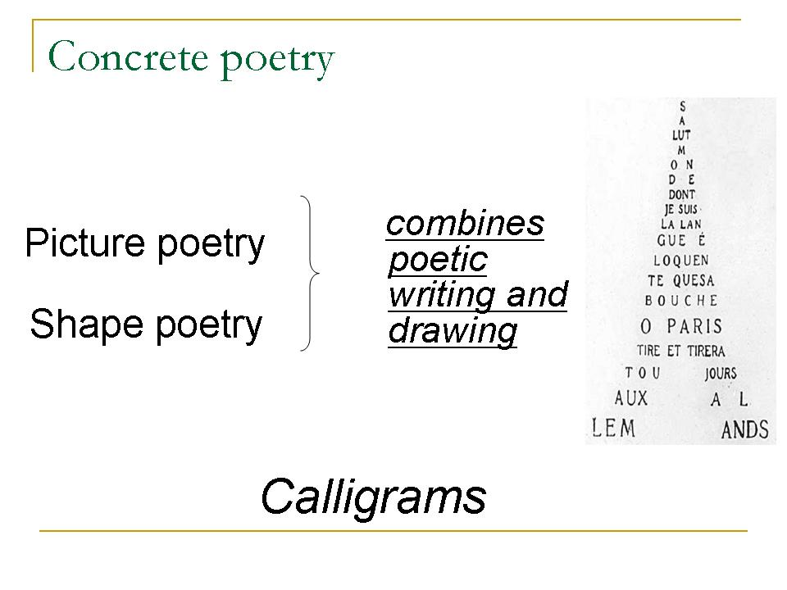 In 1918 a French poet Guillaume Apollinaire published a book of poems that did not look like poems. He named the book Calligrammes which means "beautiful writing". He used words and lines to form his poems. В 1918 году французский поэт Гийом Аполлинер опубликовал книгу стихов, которые не выглядели как обычные стихотворения. Он назвал книгу «Калиграммы», что означает «Прекрасное письмо». Он использовал слова и линии в своих стихотворениях. Слайд 12 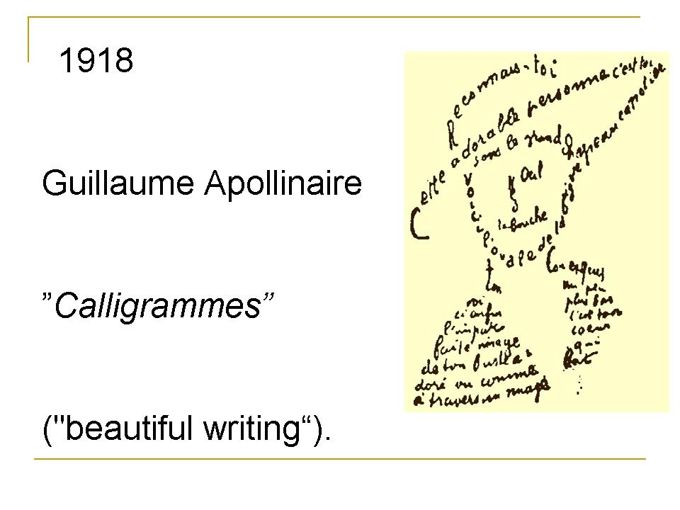 But actually the calligram style of poem was written before then. It was called "shaped poetry" or "pattern poetry." Но на самом деле этот стиль поэтического письма появился гораздо раньше. Такие стихи называли графическими. Слайд 13 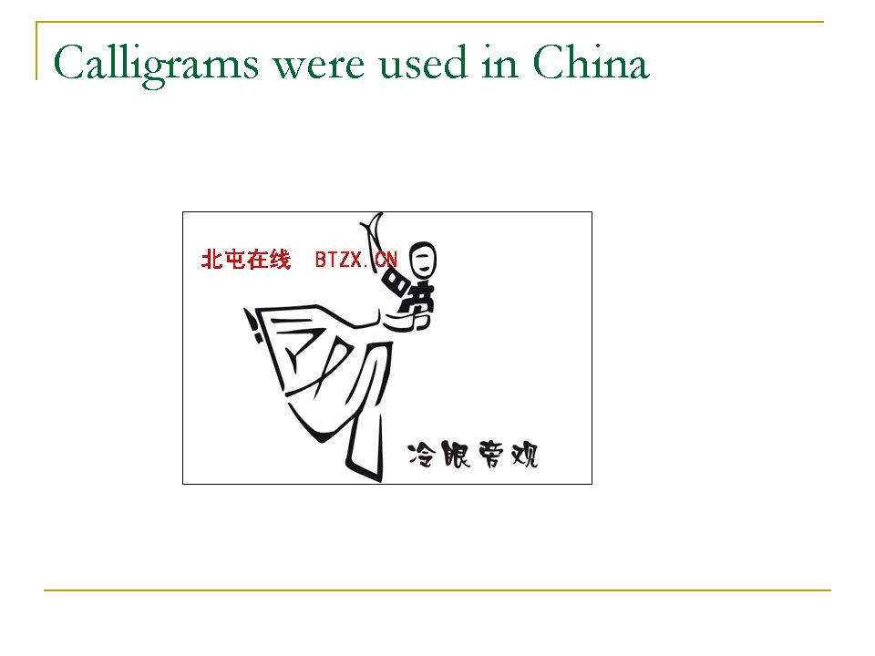 The mouse-tail in Lewis Carroll's Alice's Adventure in Wonderland is also a shaped poem.Отрывок из произведения Льюиса Кэрролла «Алиса в стране чудес» тоже является графическим стихотворением. Слайд 14 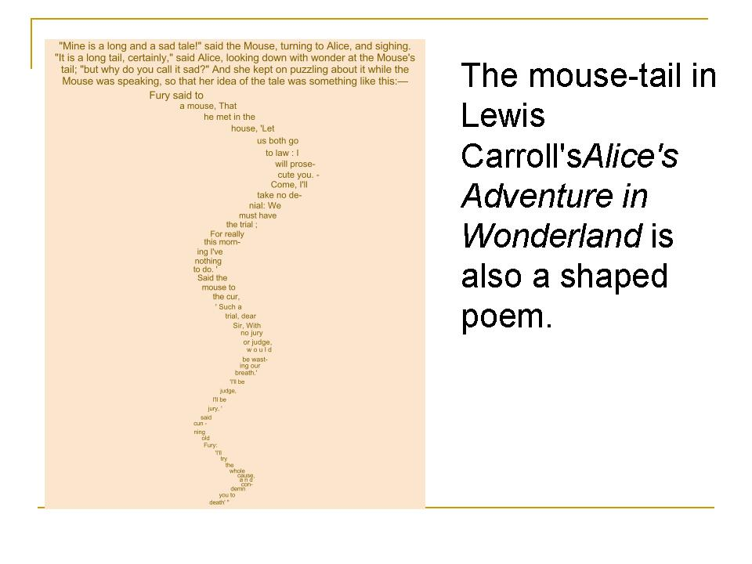 There are different ways to write a concrete poem. Here are the examples of such poems.Существуют разные способы написания калиграмм. Вот примеры таких стихотворений. Учитель описывает 3 способа написания калиграммы и предлагает учащимся определить название и тему стихотворения на слайде. Слайды 15 – 20. 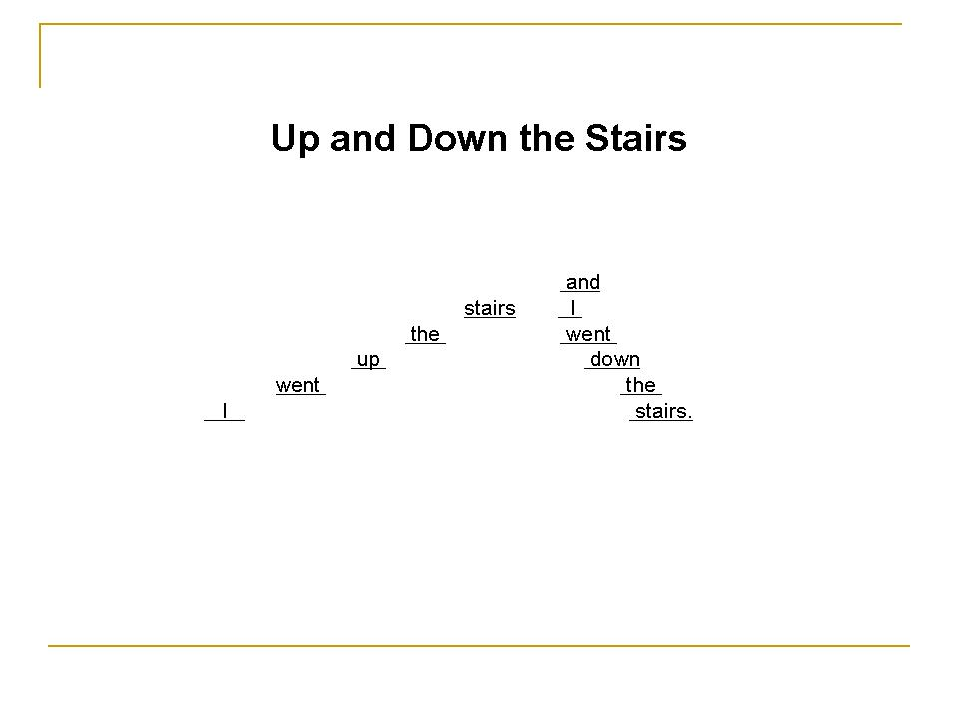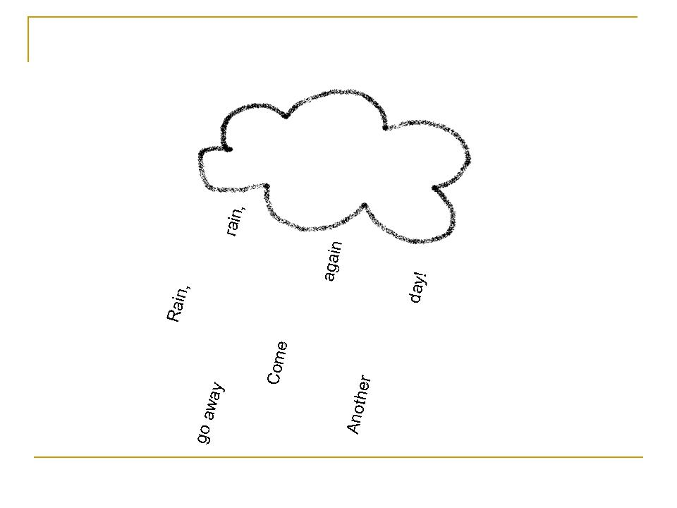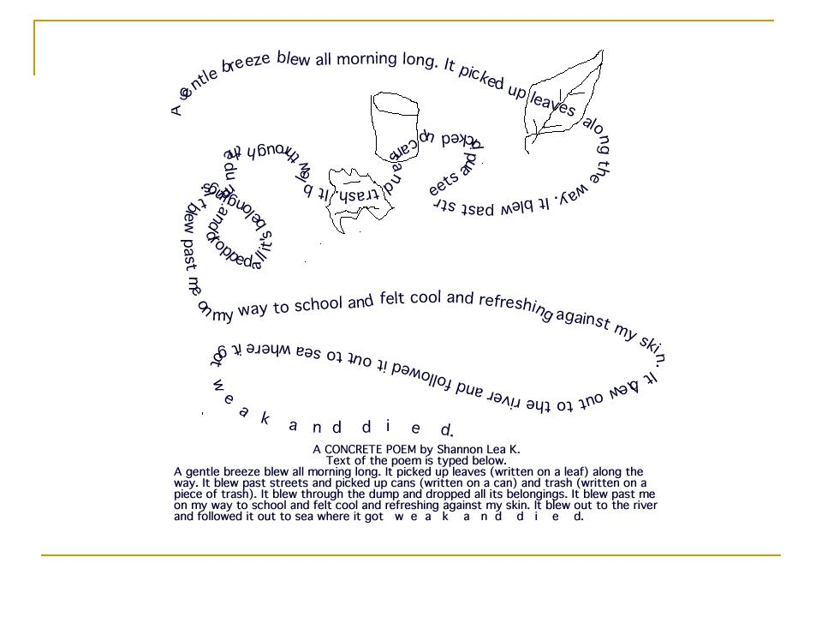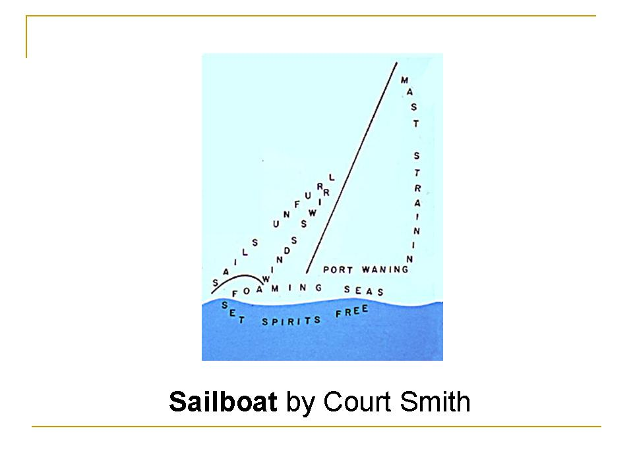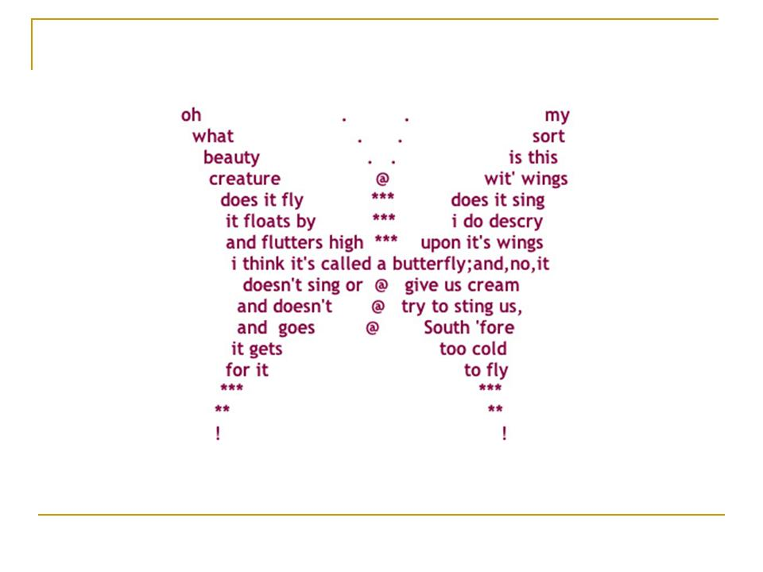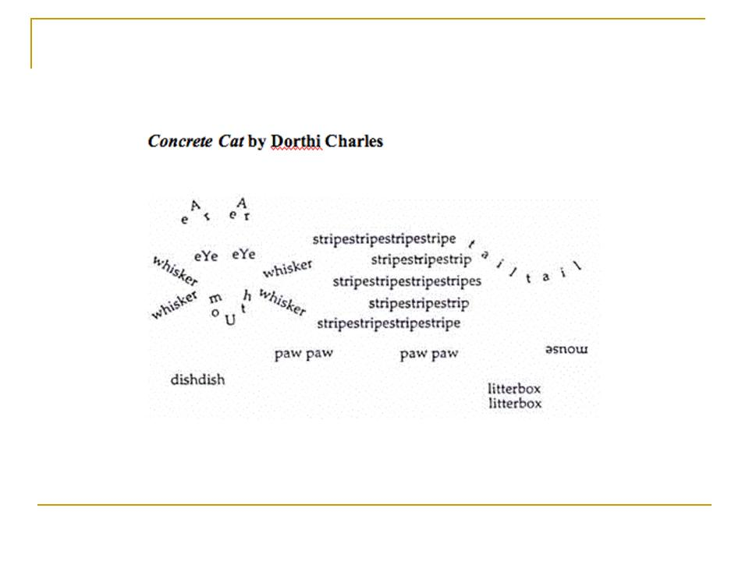There are one-word calligrammes…
Существуют калиграммы из одного слова... Слайд 21 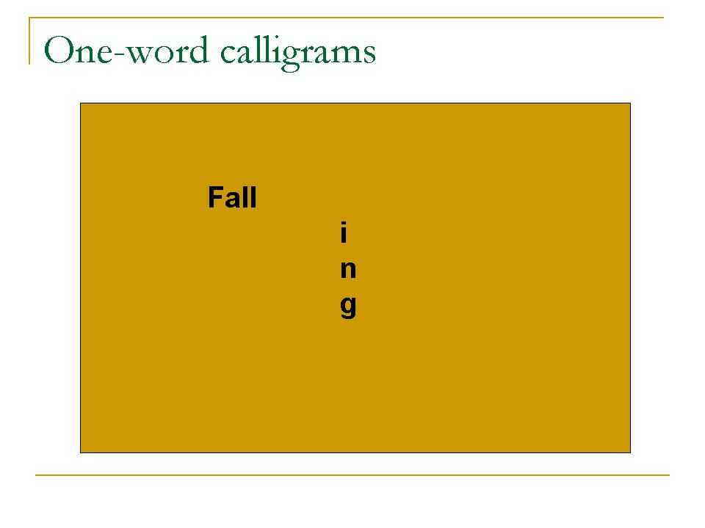 …and calligrammes with more words.
... и с большим количеством слов. Слайд 22 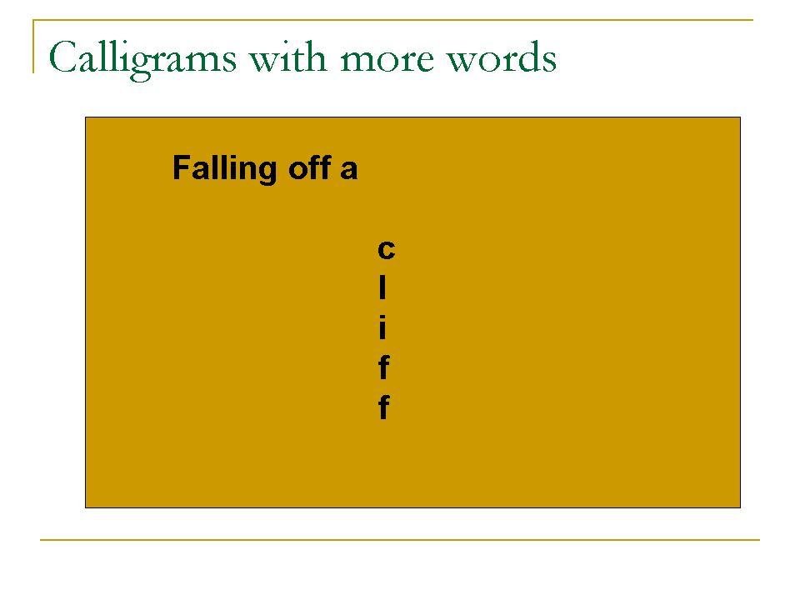
Русские художники тоже часто используют эту технику. Также стоит вспомнить о столь любимых нами рисунках-шарадах, которые тоже, по сути, являются калиграммами. Слайды 23, 24.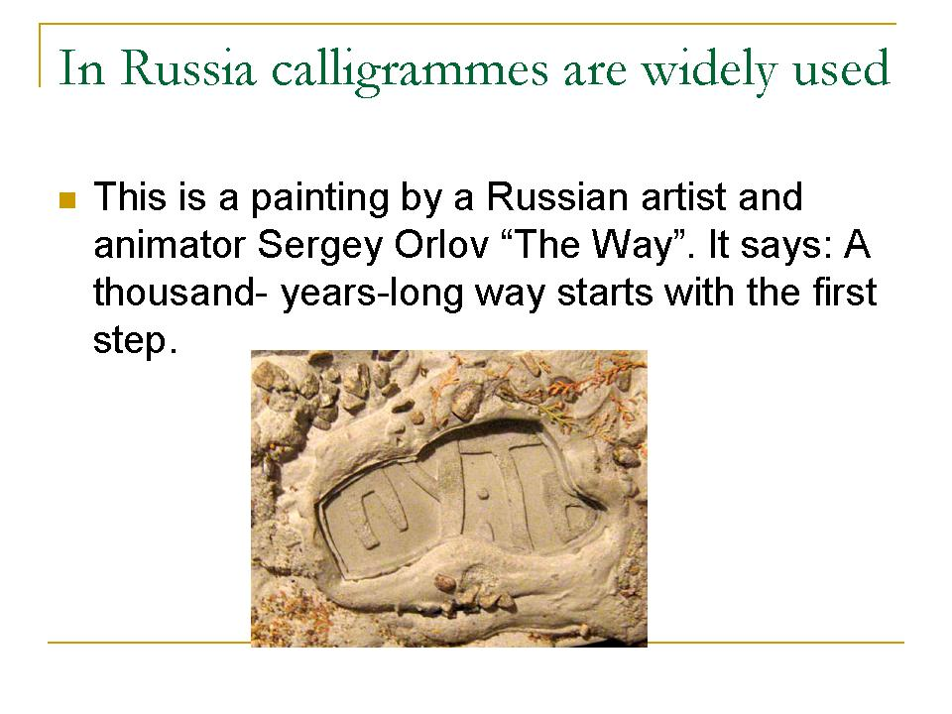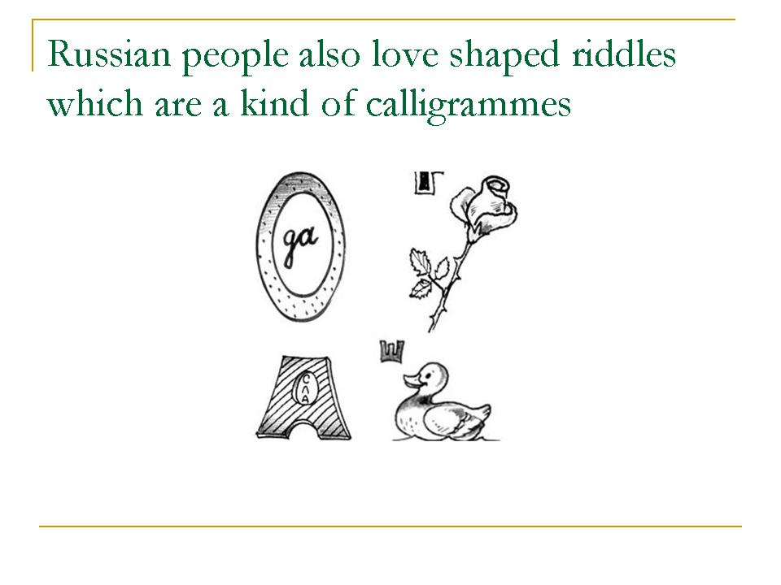

Первичная проверка понимания. Choose one of these verbs to make a one-word calligram. Show your calligrammes to a partner.Выберите один из этих глаголов и напишите калиграмму из одного слова. Покажите свою каллиграмму товарищу.
Слайд 25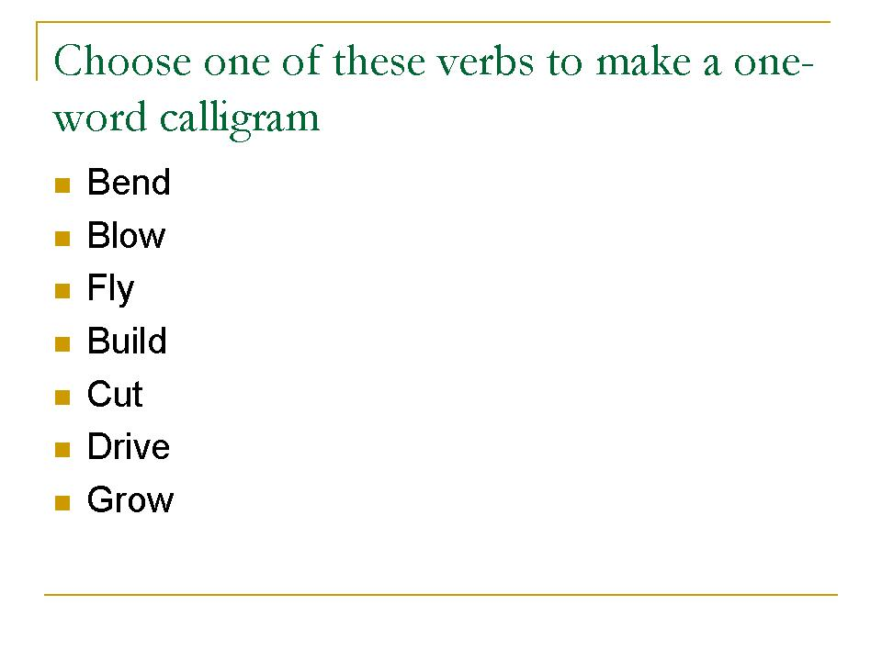
Now let’s write a poem using the verbs in past simple. Follow the instruction.
Теперь давайте напишем стихотворение с использованием глаголов в простом прошедшем времени. Следуйте инструкции.
Учащиеся пишут стихотворение с неправильными глаголами по заданному алгоритму и образцу. Слайды 26, 27. 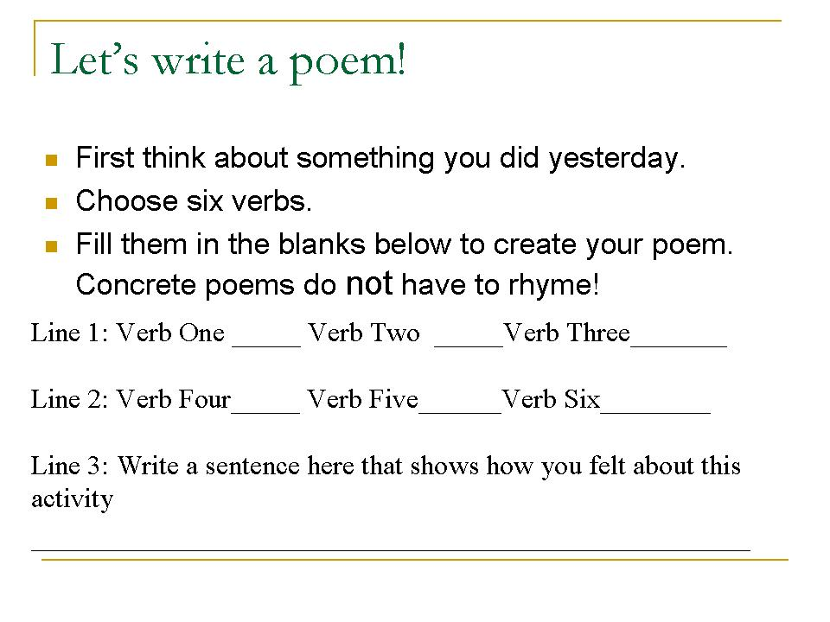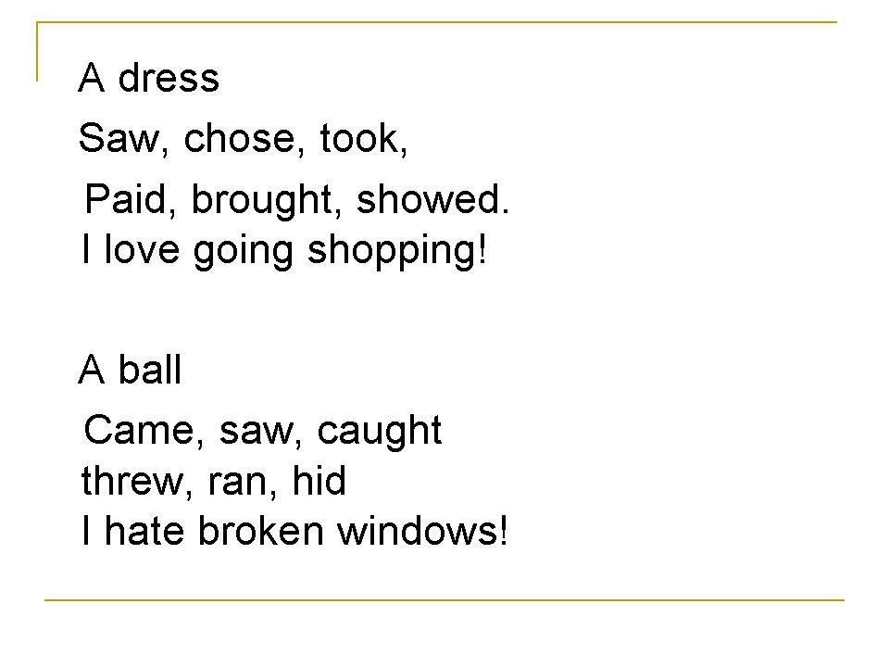
Now let’s make a calligram. You may work in pairs. Теперь давайте оформим калиграмму в карандаше. Вы можете работать в парах.
Слайд 28 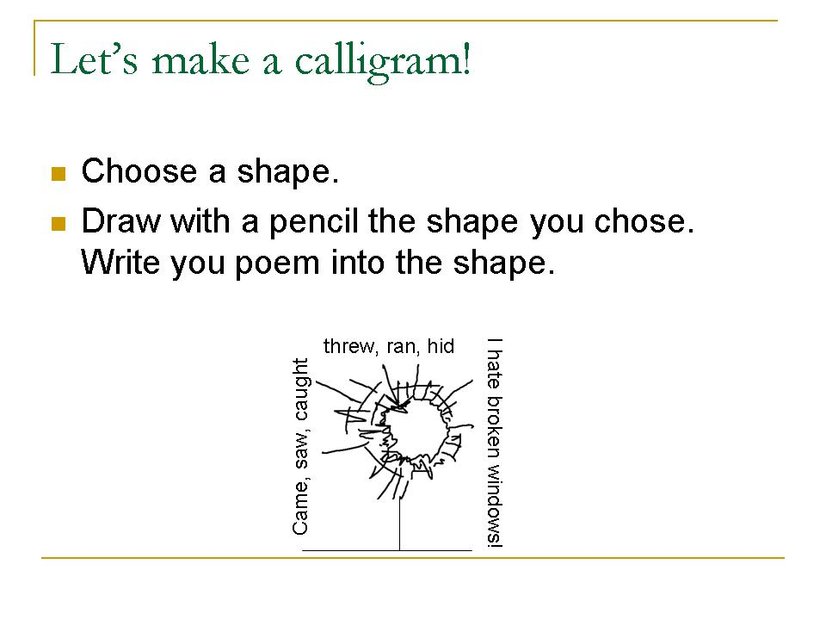
5 этап
Учащиеся проверяют свою работу, обсуждают работы в парах, проверяют правильность написания глаголов.
6 этап. Рефлексия. Учащиеся отвечают на вопросы:
Понравилось ли вам писать стихи?
Что вам понравилось больше – писать стихотворение или рисовать его?
Что вам понравилось больше всего?
Слайд 29 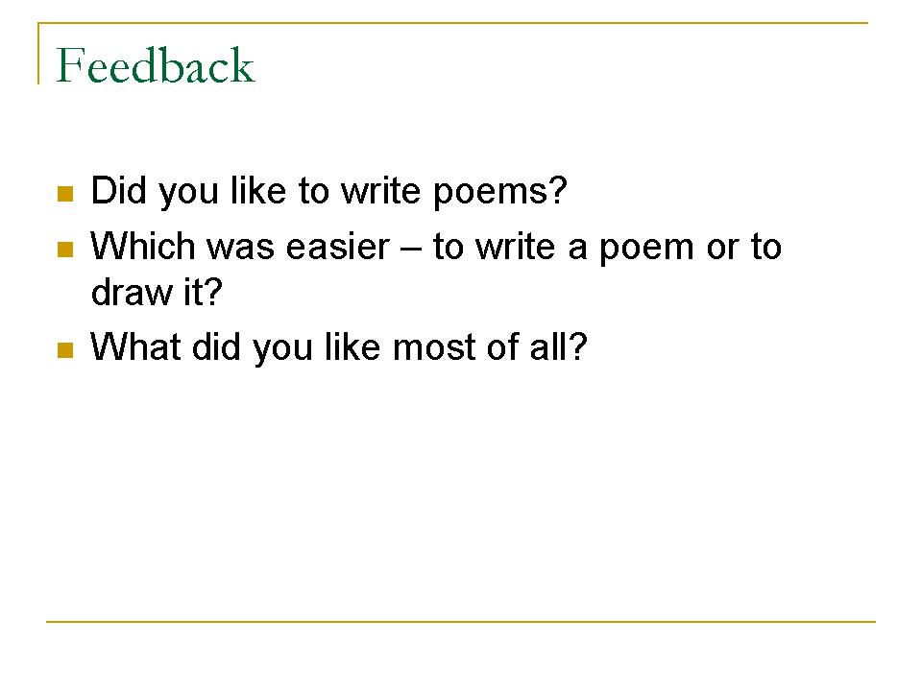

7. Домашнее задание.
Finish your calligrammes at home.
Закончите оформление калиграммы дома.

Список использованных интернет-ресурсов:
- http://homepage.mac.com/mseffie/assignments/poem-a-day/10.html
- http://upload.wikimedia.org/wikipedia/commons/9/99/Calligramme.jpg
- http://upload.wikimedia.org/wikipedia/commons/7/76/TheMousesTale.svg
- http://www.delamar.org/gtwerdtrix.htm
- http://homepage.mac.com/mseffie/assignments/poem-a-day/10.html
- http://ettcweb.lr.k12.nj.us/forms/newpoem.htm
- http://www.ehow.com/how_4750927_write-concrete-poem.html
- www.ielanguages.com/esl/Iveneverbeenpoem.doc
- http://upload.wikimedia.org/wikipedia/commons/f/fc/Guillaume_Apollinaire_Calligramme.JPG
- http://picasaweb.google.com/yury.zavarin/UrhxYF/photo#5205951466048755506
- http://www.bradburg.com/JustForKidsGraphicPoetry03.html
- http://images.yandex.ru/yandsearch?rpt=simage&ed=1&text=%D0%B4%D0%BE%D0%BC%D0%B8%D0%BA&p=14&img_url=preview.shirefinancial.ifanetsite.com%2FcompanyData%2F3101%2Fimages%2FHouse%2520icon.jpg
- http://mashinci.ru/answer/slovo_gde_idet_koren_pristavka_i_okonchanie/
- http://hiero.ru/2168258

